SSIS Deployment:

1. Copy file AutoGR.dtsx ke folder \\PMIIDSUBDEV41\SSISFiles$\
2. Pada SQL Server management Studio (run as service account ex : S-idfmsqas), pada SQL Server agent -> Jobs, klik kanan lalu add new job.
3. Beri nama "FMS_AutoGR".

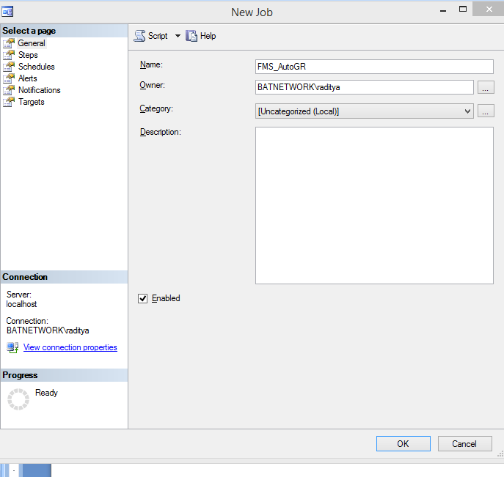

1. Navigasi ke Steps. Kemudian klik new.

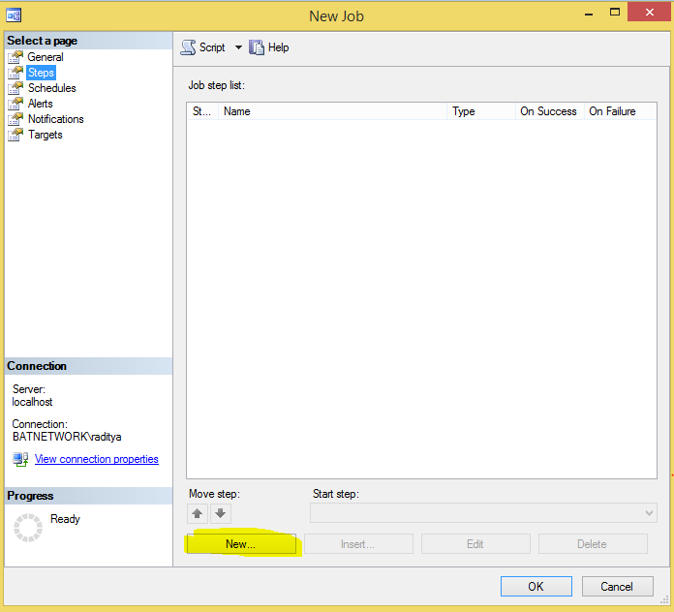

1. Pada layar steps, sesuaikan seperti pada gambar dibawah.

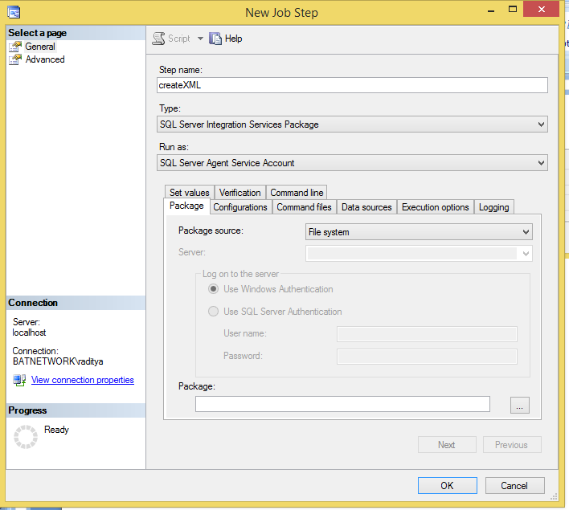

1. Pada "Run as", pastikan sudah menggunakan service account yang tepat (dev : s-idfmsdev, qas : s-idfmsqas).
2. Pada "Package" browse file "AutoGR.dtsx" yang ada pada folder \\PMIIDSUBDEV41\SSISFiles$\ (atau folder ssis production)
3. Klik "OK".
4. Hasil akhir:

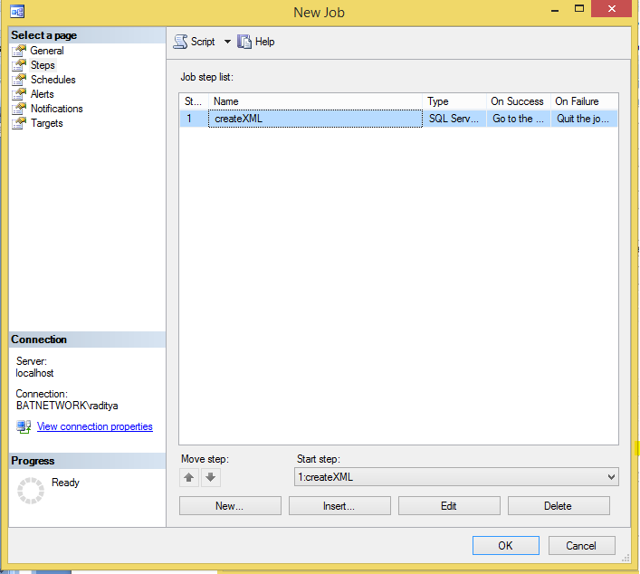

1. Klik "OK".
2. Done.